Питання безпечних умов праці медичних
працівників – на порядку денному

В Україні, зокрема і в нашій області та місті, останнім часом спостерігається зростання кількості нових випадків коронавірусної хвороби COVID-19. Тому питання безпечних умов на робочих місцях медичних працівників знову на порядку денному роботодавців медичних закладів.
Медичним працівникам загрожує підвищений ризик контакту з джерелом – носіями вірусу, тому на час пандемії кожна хвора людина, яка звертається за медичною допомогою, має розглядатися, як потенційний носій респіраторної (коронавірусної) хвороби. У групі ризику зараження є особи, які безпосередньо перебувають у контакті з пацієнтом, надають медичну допомогу, проводять первинний огляд хворих, беруть участь у здійсненні інших заходів із запобігання поширенню гострої респіраторної хвороби COVID-19.
Станом на 01.08.2022 за період 2020-2022 років до Рівненського відділення управління виконавчої дирекції Фонду соціального страхування України в Рівненській області надійшло від роботодавців 950 повідомлень про гострі професійні захворювання медичних працівників медичних підприємств міста Рівне, з них 8 – смертельні.

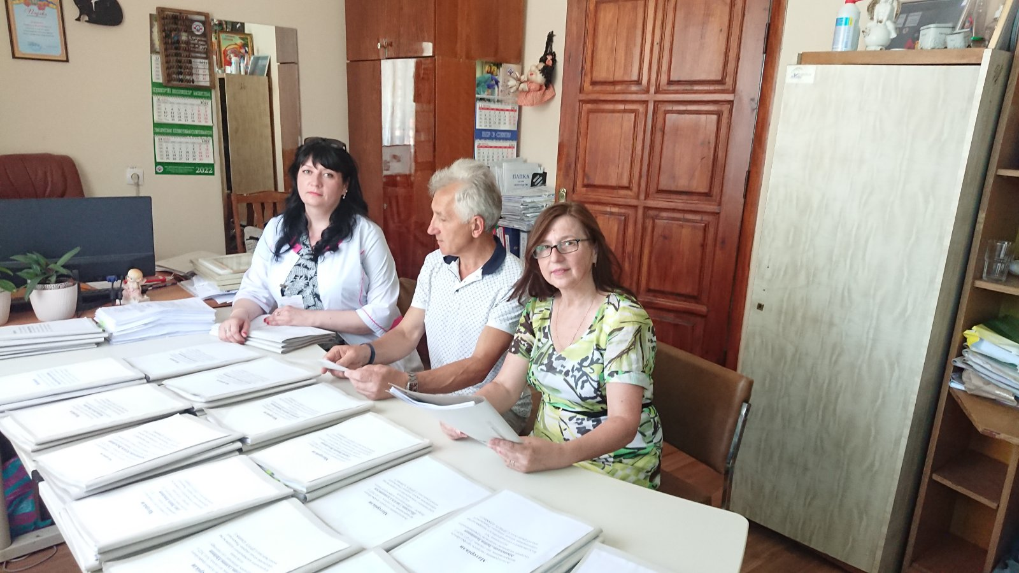

З метою зниження рівня інфікування медичних працівників коронавірусною інфекцією COVID-19 страховим експертом з охорони праці сектору профілактики страхових випадків Рівненського відділення управління виконавчої дирекції Фонду соціального страхування України у Рівненській області Гапончук О. А., лікарем з гігієни праці відділу з питань гігієни праці Управління Держпраці у Рівненській області Литвином В. А. та з інженером з охорони праці КНП «Центральна міська лікарня» РМР Котовською С. В. проведено низку заходів у медичному закладі з дотримання вимог наказів та нормативних документів з охорони праці, забезпечення професійної безпеки охорони здоров’я, ефективного контролю за впливом шкідливих та небезпечних виробничих факторів на робочих місцях; запровадження постійної регулярної дезінфекції оброблення робочих зон працівників; забезпечення працівників закладу охорони здоров’я, які беруть участь у наданні медичної допомоги і догляді за пацієнтами, відповідними засобами індивідуального захисту (ЗІЗ) з обов’язковим навчанням з їх використання та утилізації, інше. Окрім того, наголошено на обов’язковості проведення інструктажів, навчань, семінарів із дотримання вимог Стандартів медичної допомоги «Коронавірусна хвороба (COVID-19)», затверджених наказом МОЗ від 28.03.2020 № 722 (зі змінами), інших нормативних документів.
КНП «Центральна міська лікарня» РМР подано 155 повідомлень про випадки гострих професійних захворювань медичних та інших працівників цього закладу. Станом на сьогодні завершено розслідування всіх випадків, за результатами яких складено акти форми Н-1/П на 27 працівників, випадки інфікування яких визнано пов’язаними з виконанням професійних обов’язків, і 128 актів форми Н-1/НП на працівників, які інфікувались у побуті.
Профілактичні заходи із захисту здоров’я і запобігання інфікуванню медичним працівникам першочергово слід застосовувати в медичних закладах охорони здоров’я – у первинній ланці, в інфекційних відділеннях або перепрофільованих відділеннях під інфекційні.
Важливими питаннями для роботодавців медичних закладів є вчасне відсторонення від роботи медичного працівника, у якого під час роботи з’явилися ознаки (симптоми) вірусного захворювання, організація його обстеження, проведення тестування і лікування. Не менш важливим є організація і контроль дотримання карантинних заходів медичним персоналом усіх напрямів роботи медзакладу.
Й останнє: медичних та інших працівників, робота яких не пов’язана з виконанням прямих професійних обов’язків в умовах підвищеного ризику зараження на COVID-19, є необхідність забезпечити основними ЗІЗ, оскільки працівники, контактуючи з інфікованими пацієнтами у медичному закладі, мають можливість заразитися.
Страховий експерт з охорони праці сектору
профілактики страхових випадків Рівненського
відділення УВД ФССУ у Рівненській області
О. Гапончук

